**Министерство науки и высшего образования Российской Федерации**

**федеральное государственное автономное образовательное учреждение высшего образования**

**“НАЦИОНАЛЬНЫЙ ИССЛЕДОВАТЕЛЬСКИЙ УНИВЕРСИТЕТ ИТМО”**

**Факультет** Факультет Инфокоммуникационных технологий

**Направление подготовки (специальность)** 11.04.02 Интеллектуальные технологии в телекоммуникациях

ОТЧЕТ

по Лабораторной работе №2

Тема задания: Разработка функциональной модели

Обучающийся Чагина П.А. К4113с

(Фамилия И.О.) (номер группы)

Дата

Подписи преподавателя

(подпись)

Санкт-Петербург

2020 г.

# Лабораторная работа №2. Построение диаграмм потоков данных информационной системы

Задание: разработать программное обеспечение по учету рабочего времени, включая применение гибкого графика.

## Цель работы

* ознакомиться с методологией построения диаграмм потоков данных

## Задание на выполнение лабораторной работы

Для выбранного варианта инфокоммуникационной системы требуется построить набор диаграмм потоков данных для отдельных сценариев работ, отражающих логику и взаимоотношение подразделений (подсистем).

Диаграммы потоков данных (Data Flow Diagrams - DFD) используются для описания движения документов и обработки информации как дополнение к IDEF0. В отличие от IDEF0, где система рассматривается как взаимосвязанные работы, стрелки в DFD показывают лишь то, как объекты (включая данные) движутся от одной работы к другой. DFD отражает функциональные зависимости значений, вычисляемых в системе, включая входные значения, выходные значения и внутренние хранилища данных. DFD - это граф, на котором показано движение значений данных от их источников через преобразующие их процессы к их потребителям в других объектах.

DFD содержит процессы, которые преобразуют данные, потоки данных, которые переносят данные, активные объекты, которые производят и потребляют данные, и хранилища данных, которые пассивно хранят данные.

Диаграмма потоков данных содержит:

• процессы, которые преобразуют данные;

• потоки данных, переносящие данные;

• активные объекты, которые производят и потребляют данные;

• хранилища данных, которые пассивно хранят данные.

## Отчетность по результатам занятия

Диаграммы потоков данных были построены для двух сценариев использования системы:

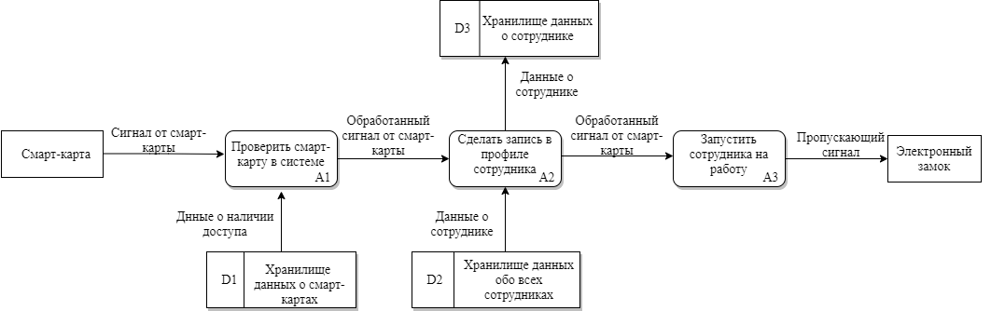Рис.1 – Диаграмма потоков данных для сценария 1

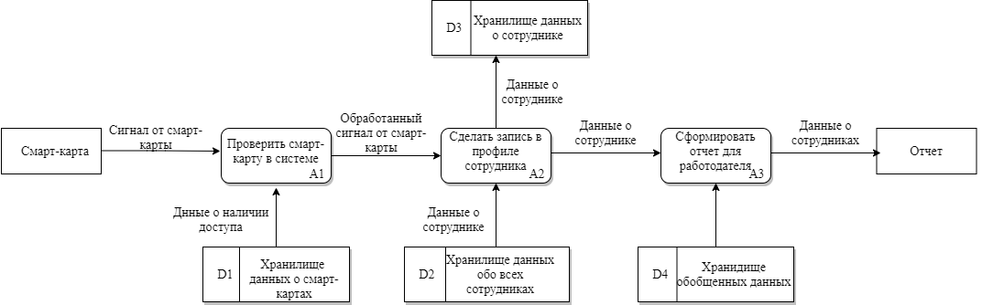Рис.2 – Диаграмма потоков данных для сценария 2

Сценарий 1 подразумевает под собой повседневное использование системы для доступа сотрудников на работу.

Сценарий 2 описывает работу системы для создания отчета о времени, проведенном сотрудниками на работе.

**Вывод:**

В результате выполнения второго задания были разработаны диаграммы потоков данных для 2х сценариев использования системы учета рабочего времени. Разработанные диаграммы потоков данных показывают, как работает система учета рабочего времени для сотрудников и для составления обобщающего отчета для работодателя.

# Литература

1. Методика DFD. Диаграммы потоков данных. [Электронный ресурс] Режим доступа: Методика DFD. Диаграммы потоков данных.pdf.